
Hjärtligt välkomna till sommarens Knatteläger!

Här kommer utrustningslista samt lite praktiska saker att veta:

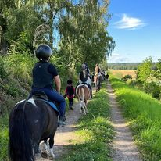

OBS! Samtliga dagridläger genomförs på Grimstad Gård

Här kan du läsa vägbeskrivningen: https://skogslotten.se/nyheter/vagbeskrivning-skogslotten-och-grimstad/

Samling:
Måndag kl. 8.30 i blåa stallet

Ridlärare:

V.26 Madicken Karlsson
Telefon och kontakt:
Vill föräldrar och anhöriga nå oss eller deltagarna så är det lättast att ringa oss via ridskolans telefon
011-33 90 24 (telefonsvarare och vi ringer upp) eller mail info@skogslotten.com. Vid akuta ärenden ridlägeransvarig Anita Jonsson mobil 070-300 19 90.

Att ta med sig:
När du inte rider:
Fritidskläder, vanliga kläder att byta om med, sandaler eller lättare skor, regnkläder, badkläder

När du rider:
Ridkläder: Hjälm, Säkerhetsväst (Finns att låna), stövlar (eller motsvarande), ridbyxor.
Vattenflaska

Prel. Dagsschema:
Måndag-lördag
08.30-09.15 Samling, hämta ponnyer i hagen/stall och hästskötsel
09.15–10.35 Ridning i grupper varvat med teori/mellis för de som inte rider
10.35-12.00 Häst och stallvård, lek och bad
12.00 Slut för dagen
Avslutningsdagen Lördag:
Eleverna har vanlig dag 08.30-12.00, uppvisning 10.30 för anhöriga.
Utdelning av hästar och indelning i grupper:
2 barn delar på en ponny. Vi delar ut preliminära hästar samt placerar eleverna i grupper på morgonen den fösta dagen. Det första ridpasset provrider vi och ser vi att det inte fungerar byter vi hästar och grupper efter det.

Allergier:
Om du är allergisk eller av annan anledning behöver speciell mat så var vänlig att meddela detta i god tid innan ridlägrets start. Vi har utbildad kock anställd och är vana vid att servera specialmat.
Har du någon övrig allergi eller sjukdom som vi kan behöva veta om så tänk på att informera om detta.

Glasskiosk:
Under lägren finns möjlighet att köpa glass. Inget godis/läsk kommer att säljas. Vi vill dock inte att eleverna har med sig kontanter under lägerveckan.
Föräldrarna väljer summa som barnen får handla för första dagen och betalas via swish/faktura sista dagen.
Fotografering och Facebook:
Vi fotograferar ridlägerdeltagarna under veckans gång. Bilderna läggs upp på Skogslottens sida på Facebook www.facebook.com/Skogslotten. Där kan man också gå in och spara bilderna. Detta har blivit mycket uppskattat både av elever och föräldrar.
Passa också på att "Gilla" oss på facebook så kommer det nyheter under hela året!
Skulle någon inte vilja bli publicerad så meddela oss detta så ser vi till att dessa bilder inte kommer med.

Värdesaker:
Vi ansvara inte för värdesaker såsom datorer, kameror, mobiltelefoner, eller dylikt.
Allt tas med på egen risk! Vill ni låsa in under dagen så säg till ridläraren.

Betalning:
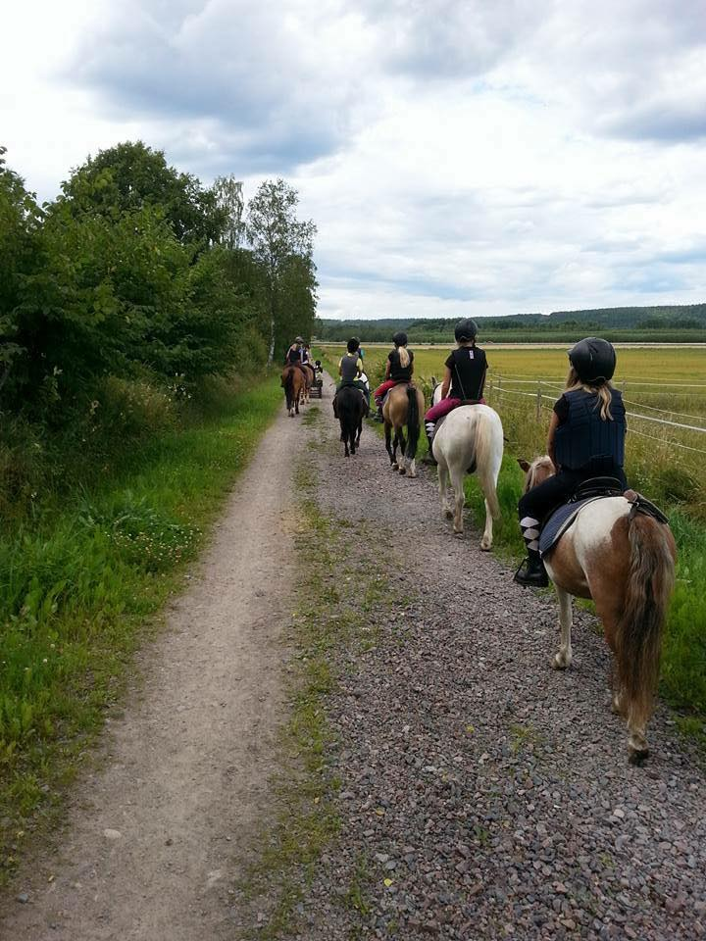
Slutbetalning skall finnas oss tillhanda senast 30 dagar före respektive lägers början. Fakturan är utskickad i samband med anmälan. OBS! Vi skickar bara en faktura med två förfallodagar för anmälan och slutbetalning. Var noga med att ange OCR-numret som finns på fakturan. Hittar ni inte er faktura så kan ni logga in på Skogslottens Kundinlogg på https://www.minridskola.se/Init_LoggaIn.aspx
Välj ”Skogslotten” och logga in med elevens personnummer. Första gången ni loggar in så är elevens sista 4 siffror lösenordet. Där har ni själva möjlighet att skriva ut fakturan.
Hjärtligt välkomna till en spännande vecka!

